注意：选择题和填空题答案要填写在答题纸上！填写在其它地方，答案无效！计算题在各题空白处答题。

一、选择题(共30分)

1．(本题3分)（1366）
如图所示，在坐标(a，0)处放置一点电荷+q，在坐标(-a，0)处放置另一点电荷-q．
P点是x轴上的一点，坐标为(x，0)．当x>>a时，该点场强的大小为：
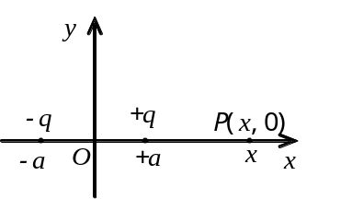 (A) 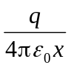． (B) 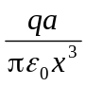．
(C) 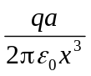． (D) 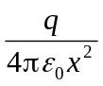．

[ ］
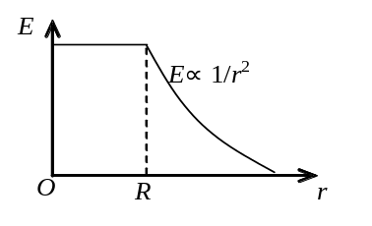2．(本题3分)（1257）
图示为一具有球对称性分布的静电场的E~r关系曲线．请指出该静电场是由下列哪种带电体产生的．(选球心O处为坐标原点)
(A) 半径为R的均匀带电球面．
(B) 半径为R的均匀带电球体．
(C) 半径为R 、电荷体密度ρ＝Ar (A为常数）的非均匀带电球体．
(D) 半径为R 、电荷体密度ρ＝A/r (A为常数)的非均匀带电球体．
[ ］
3．(本题3分)（1019）
在点电荷+q的电场中，若取图中P点处为电势零点，则M点的电势为
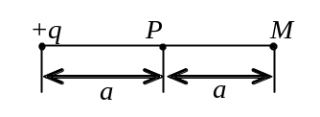(A) 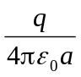． (B) 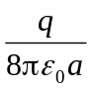．
(C) 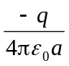． (D) 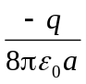．
[ ］
4．(本题3分)（1192）
两块面积均为S的金属平板A和B彼此平行放置，板间距离为d(d远小于板的线度)，设A板带有电荷q₁，B板带有电荷q₂，则AB两板间的电势差U_{AB}为
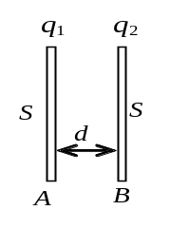 (A) 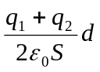． (B) 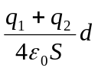．
(C) 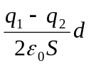． (D) 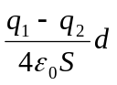．

[ ］
5．(本题3分)（1240）
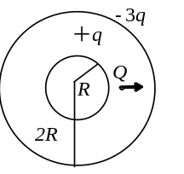 如图所示，在真空中半径分别为R和2R的两个同心球面，其上分别均匀地带有电荷+q和-3q．今将一电荷为+Ｑ的带电粒子从内球面处由静止释放，则该粒子到达外球面时的动能为：
(A) 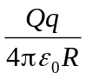． (B) 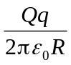．
(C) 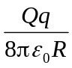． (D) 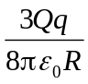．
[ ］

6．(本题3分)（1139）
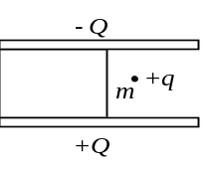 一个大平行板电容器水平放置，两极板间的一半空间充有各向同性均匀电介质，另一半为空气，如图．当两极板带上恒定的等量异号电荷时，有一个质量为m、带电荷为+q的质点，在极板间的空气区域中处于平衡．此后，若把电介质抽去，则该质点

(A) 保持不动． (B) 向上运动．
(C) 向下运动． (D) 是否运动不能确定．

[ ］

7．(本题3分)（1234）
一平行板电容器充电后仍与电源连接，若用绝缘手柄将电容器两极板间距离拉大，则极板上的电荷Q、电场强度的大小E和电场能量W将发生如下变化
(A) Q增大，E增大，W增大．
(B) Q减小，E减小，W减小．
(C) Q增大，E减小，W增大．
(D) Q增大，E增大，W减小．
[ ］
8．(本题3分)（5666）
在磁感强度为的均匀磁场中作一半径为r的半球面S，S边线所在平面的法线方向单位矢量与的夹角为α ，则通过半球面S的磁通量(取弯面向外为正)为

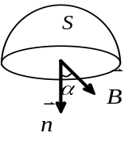
(A) πr²B． (B) 2 πr²B．
(C) -πr²Bsinα． (D) -πr²Bcosα．

[ ］

9．(本题3分)（2291）
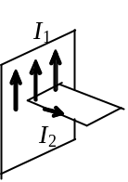 如图，在一固定的载流大平板附近有一载流小线框能自由转动或平动．线框平面与大平板垂直．大平板的电流与线框中电流方向如图所示，则通电线框的运动情况对着从大平板看是：

(A) 靠近大平板． (B) 顺时针转动．
(C) 逆时针转动． (D) 离开大平板向外运动．

[ ］

10．(本题3分)（5132）
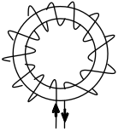 如图所示的一细螺绕环，它由表面绝缘的导线在铁环上密绕而成，每厘米绕10匝．当导线中的电流I为2.0 A时，测得铁环内的磁感应强度的大小B为1.0 T，则可求得铁环的相对磁导率μ_{r}为(真空磁导率μ ₀ =4π×10⁻⁷ T·m·A⁻¹)
(A) 7.96×10² (B) 3.98×10²
(C) 1.99×10² (D) 63.3

[ ］
二、填空题（共30分）

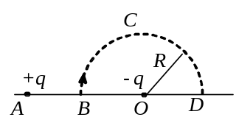11．(本题3分)（1079）
图示BCD是以O点为圆心，以R为半径的半圆弧，在A点有一电荷为+q的点电荷，O点有一电荷为－q的点电荷．线段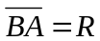．现将一单位正电荷从B点沿半圆弧轨道BCD移到D点，则电场力所作的功为____________________ ．
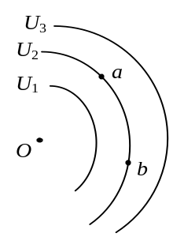
12．(本题3分)（1177）
图中所示以O为心的各圆弧为静电场的等势（位）线图，已知U₁＜U₂＜U₃，在图上画出a、b两点的电场强度的方向，并
比较它们的大小．E_{a}________ E_{b}(填＜、＝、＞)．

13．(本题3分)（1350）
空气的击穿电场强度为 2×10⁶ V·m⁻¹，直径为0.10 m的导体球在空气中时
最多能带的电荷为______________．
(真空介电常量ε ₀ = 8.85×10⁻¹² C²·N⁻¹·m⁻² )
14．(本题3分)（1105）
半径为R₁和R₂的两个同轴金属圆筒，其间充满着相对介电常量为ε_{r}的均匀介质．设两筒上单位长度带有的电荷分别为+λ和-λ，则介质中离轴线的距离为r处的电位移矢量的大小D =____________，电场强度的大小 E =____________．

15．(本题3分)（5670）
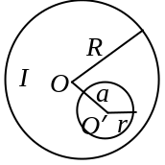在半经为R的长直金属圆柱体内部挖去一个半径为r的长直圆柱体，两柱体轴线平行，其间距为a，如图．今在此导体上通以电流I，电流在截面上均匀分布，则空心部分轴线上O′点的磁感强度的大小为__________．

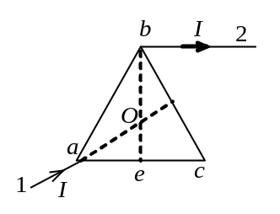16．(本题3分)（5476）
在真空中，电流I由长直导线1沿垂直bc边方向经a点流入一由电阻均匀的导线构成的正三角形线框，再由b点沿平行ac边方向流出，经长直导线2返回电源(如图)．三角形框每边长为l，则在该正三角框中心O点处磁感强度的大小B =________________．

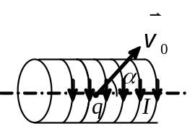17．(本题3分)（2713）
半径为R的空心载流无限长螺线管，单位长度有n匝线圈，导线中电流为I．今在螺线管中部以与轴成α 角的方向发射一个质量为m，电荷为q的粒子(如图)．则该粒子初速v₀必须小于或等于________ ，才能保证它不与螺线管壁相撞．

18．(本题3分)（2581）
电子在磁感强度B = 0.1 T的匀强磁场中沿圆周运动，电子运动形成的等效
圆电流强度I =_____________．
(电子电荷e =1.60×10⁻¹⁹ C，电子质量m = 9.11×10⁻³¹ kg)

19．(本题3分)（2025）
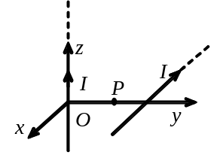两根无限长直导线互相垂直地放着，相距d =2.0×10² m，其中一根导线与z轴重合，另一根导线与x轴平行且在Oxy平面内．设两导线中皆通过I =10 A的电流，则在y轴上离两根导线等距的点P处的磁感强度的大小为
B =________________．(μ₀ =4π×10⁻⁷ N·A⁻²)

20．(本题3分)（1645）
在一个带负电荷的金属球附近，放一个带正电的点电荷q₀，测得q₀所受的力为F，则F / q₀的值一定________于不放q₀时该点原有的场强大小．(填大、等、小)

三、计算题（共40分）

21．(本题8分)（1373）
一半径为R的带电球体，其电荷体密度分布为
ρ =Ar (r≤R) ， ρ =0 (r＞R)
A为一常量．试求球体内外的场强分布．

22．(本题10分)（1095）
如图所示，半径为R的均匀带电球面，带有电荷q．沿某一半径方向上有一均匀带电细线，电荷线密度为λ，长度为l，细线左端离球心距离为r₀．设球和线上的电荷分布不受相互作用影响，试求细线所受球面电荷的电场力和细线在该电场中的电势能(设无穷远处的电势为零)．
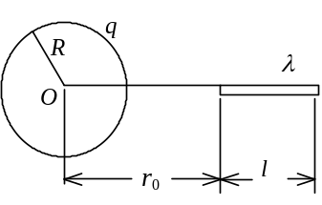

23．(本题12分)（2006）
一无限长圆柱形铜导体(磁导率μ₀)，半径为R，通有均匀分布的电流I．今取一矩形平面S (长为1 m，宽为2 R)，位置如右图中画斜线部分所示，求通过该矩形平面的磁通量．
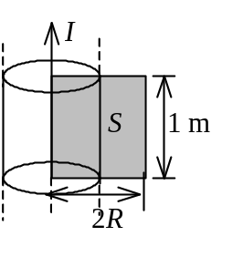

24．(本题10分)（2471）
如图所示，载有电流I₁和I₂的长直导线ab和cd相互平行，相距为3r，今有载有电流I₃的导线MN = r，水平放置，且其两端MN分别与I₁、I₂的距离都是r，ab、cd和MN共面，求导线MN所受的磁力大小和方向．
